Domingo 12 de agosto de 2012 | Publicado en edición impresa

Tiempos de cambio en el consumo: las marcas se adaptan a lo que necesita un cliente más compulsivo y oportunista
La crisis de 2001, el incentivo a la demanda y la telefonía móvil hicieron que en la última década se consolidaran hábitos de compra diferentes a los de los noventa: ganan espacio los locales de cercanía, los envases recargables y las promociones
Por Carlos Manzoni | LA NACION
La crisis de 2001 marcó un quiebre histórico en los hábitos de consumo de los argentinos. Ya nada volvería a ser como antes y, para bien o para mal, las marcas y comercios debieron adaptarse al nuevo paradigma. Así, en medio de un modelo que incentiva la demanda como uno de sus principales motores, el comprador de estos últimos diez años consolidó hábitos muy diferentes a los que reinaban en la década del 90. Fruto de la necesidad o la coyuntura económica, los formatos comerciales de cercanía ganaron terreno ante los grandes hipermercados, los envases recargables reemplazaron a los tradicionales y las compras exprés se impusieron a las planificadas. La explosión de la telefonía móvil hizo que el celular pasara a competir por una porción del salario, como un producto más de la canasta familiar. En tanto, las promociones se convirtieron en un "derecho" e irrumpieron cuponeras de descuento.
Desde la consultora especializada en consumo Kantar Worldpanel, destacan que en la última década se produjo además una asimilación entre el consumo del interior del país y el de la Capital Federal y el conurbano. "El desarrollo de las economías regionales y el boom del sector agrícola explican en gran medida esta realidad", comenta Juan Manuel Primbas, su country manager.
Pero también puede explicarse el cambio desde la psicología del consumidor. Guillermo Oliveto, presidente de la consultora W, dice que, mientras que en los 90 lo importante era mostrar que se podía adquirir mucho, en los años de poscrisis, se privilegió el comprar mejor. "Cuando a ese afán por aprovechar promociones y descuentos, se le sumó el mayor poder adquisitivo, se configuró el consumista compulsivo", opina.
11
Más pastas
Son los kilos de pasta que se consumen per cápita por año en la Argentina, en detrimento de la carne vacuna, que cayó de 80 kilos en los 90 a 56 en 2012.

Dos décadas con consumos diferentes
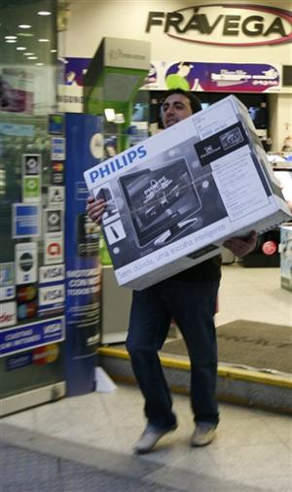Foto: LA NACION La era del "show off" le dio paso a la del "oportunista compulsivo"
La psicología del consumidor argentino cambió de una década a otra: mientras que en los noventa lo que se apreciaba era la mayor capacidad de compra, ahora lo que se respeta es la inteligencia para comprar. "En los noventa se asumió aquí la lógica americana", explica Guillermo Oliveto, presidente de la consultora W. "Pero luego de la restricción de los primeros años poscrisis, empezó a valorarse al que hacía una mejor compra", acota.
Cuando a ese oportunismo se le sumó un mayor poder adquisitivo, se impuso un nuevo consumidor: el "oportunista compulsivo" que, según Oliveto, es el que aprovecha todos los beneficios posibles. "Usa promociones, descuentos, ofertas, clubes de afinidad. ¿Y qué hace con ese ahorro? Sigue consumiendo compulsivamente", dice.
Comprar envases más chicos, una necesidad que se hizo hábito
La crisis de 2001 produjo una gran contracción en los tamaños comprados en cada acto, algo que tardó 8 años en recuperarse. La industria enseguida reaccionó ante esto, con bolsitas de chocolate en polvo en lugar de latas, paquetes de galletitas más chicos, calditos para sopa de 2 unidades y pañales sueltos, entre otros. Juan Manuel Primbas, de Kantar Worldpanel, dice que el consumidor lo tomó como hábito hasta tal punto que actualmente la Argentina sigue retrasada en tamaño de los productos, no sólo respecto de Europa y Estados Unidos, sino también dentro de la región.
Gonzalo De Diego, de The Nielsen Company, comenta que este fenómeno viene de la mano del auge del canal de proximidad, porque es éste el que maneja envases más chicos.
Se achicó la brecha entre el interior y la Capital
La histórica diferencia en los hábitos de consumo del interior respecto de la Capital Federal y el conurbano comenzó a revertirse a partir de 2001, y se desdibujó cada vez más a lo largo de la década. Según la consultora especializada Kantar Worldpanel, el gap de gasto entre familias de uno y otro sector se redujo notablemente, y hoy prácticamente gastan lo mismo en el total de la canasta de consumo masivo. Un análisis de Kantar Worldpanel muestra que el gasto total en el Area Metropolitana de Buenos Aires (AMBA) pesaba en 2001 un 26% más que el interior, mientras que en mayo de este año pesa sólo 13% más. "El desarrollo de economías regionales y el boom del sector agrícola explican en gran medida esta realidad", dice Juan Manuel Primbas, de Kantar Worldpanel.
Gonzalo De Diego, de The Nielsen Company, considera que el crecimiento en calidad y cantidad de consumo fue impulsado por el interior. "Además tienen marcas regionales muy fuertes en cada lugar", agrega el experto en consumo.
Adiós ticket canasta, bienvenidas cuponeras
Creados por el entonces ministro de Economía, Domingo Cavallo, los tickets canasta fueron protagonistas en los noventa, pero llegaron a su fin en agosto de 2009, cuando se incorporaron por ley al salario. Con ellos se fue un modo distinto de consumo, ya que, si bien se cobraban junto con el sueldo, no se los terminaba de asimilar al dinero y se los usaba con mayor liviandad. Había de distintos tipos y se podía pagar con ellos en supermercados y restaurantes.
Casi al mismo tiempo en que murieron los tickets nació una nueva modalidad de consumo: las cuponeras de descuento, que permiten aprovechar precios muy bajos, siempre que cierta cantidad de personas concrete la compra del mismo producto en un límite de tiempo. La tendencia se hizo fuerte en gastronomía, entretenimiento, turismo. "Surge a partir del desarrollo del e-commerce. Ya hay 20 empresas cuponeras que trabajan y muy bien en el mercado. Es otra forma del consumo inteligente, un paradigma que en los 90 no existía", dice Emiliano Schwartz, de Tomadato.
- 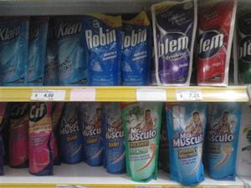Foto: LA NACION Los envases económicos ganaron las góndolas
Numerosas categorías de la canasta hoy están lideradas por envases que prácticamente no existían en la década del 90. El Doy Pack (bolsa plástica sellada) es un claro ejemplo, tanto en mayonesas y salsas de tomates como en limpiadores y productos para la ropa. En tanto que en bebidas volvieron los retornables. "En la última década, el consumidor argentino mostró que moverse hacia envases más económicos puede ser una muy buena estrategia para que las primeras marcas mantengan su liderazgo y fidelidad en ciertos segmentos de la población", afirman desde Kantar Worldpanel.
Desde Nielsen, apuntan que los fabricantes líderes advirtieron que tenían que desarrollar envases de recarga o retornables para ganar al consumidor que se había ido hacia marcas clase B. "Lo curioso es que una vez pasada la crisis, esos envases quedaron y la gente los sigue buscando", comentan.
- 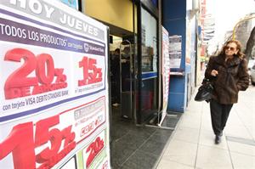Foto: LA NACION Las promociones se convirtieron en cuestión de Estado
La circular del secretario de Comercio Interior, Guillermo Moreno, fue clara y terminante: "Está prohibido bajar las promociones". Es que en un modelo apoyado en el consumo, las "promos" se convirtieron en una cuestión de Estado y, cuando a fines de 2009 algunas marcas quisieron discontinuarlas, se toparon con la negativa oficial. Lanzadas por los bancos para recobrar su relación con el consumidor, luego de los traumáticos días de 2001, ya se transformaron en un "derecho" del comprador.
"En los noventa, ir al supermercado era la salida de fin de semana -comenta Emiliano Schwartz, responsable de Marketing de la consultora Tomadato-, mientras que ahora se planifica la compra en función al día de descuento otorgado por el banco, la tarjeta o el mismo retail."
Aunque les sirven para regular el flujo de clientes en sus locales, para los retailers ya no son rentables. "Como no las pueden sacar, armaron sus propias promociones", relata Schwartz.
- 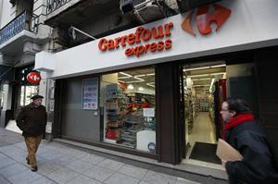Foto: LA NACION El imperio de la cercanía y la compra exprés
Se terminó la época de las grandes superficies. Al menos en consumo. Mientras que en los 90 lo habitual era hacer una gran compra una vez por mes en un enorme centro comercial, ahora la tendencia es otra. "Hay mayor importancia de los formatos de cercanía, que explican el menor porcentaje de compras grandes y planificadas", afirma Juan Manuel Primbas, country manager de Kantar Worldpanel.
Eduardo Moreira, de la consultora NCC, dice que esto va de la mano de una compra más exprés, que se repite hasta cinco veces al mes.
Por eso no extraña que, para no perder clientes, las grandes cadenas hayan comenzado a volcarse hacia tiendas más chicas.
Según Gonzalo De Diego, gerente comercial de The Nielsen Company, la cercanía les da a las cadenas una protección ante una eventual crisis, ya que estarían más preparadas para adaptarse a las necesidades del comprador.
- 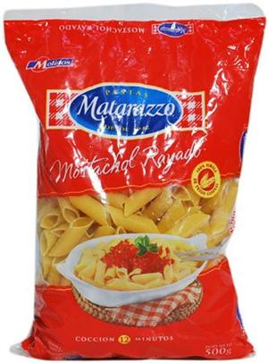Foto: LA NACION Las pastas le ganan la pulseada a la carne, y los lácteos apelan a la variedad
Los últimos años vieron cómo en el país, famoso por la calidad de su carne vacuna, las pastas le empezaban a ganar la pulseada al asado y el bife. El consumo de pasta pasó de 8 a 11 kilos per cápita en los últimos dos años, con un ritmo de crecimiento sostenido de 5% por año, según CCR. En tanto, el consumo per cápita de cortes vacunos pasó de 70 kilos en 2009 a 56 kilos este año, según la Cámara de la Industria de la Carne. Había llegado a su nivel más bajo en 2011, con 47 kilos.
Con mayor nivel de consumo en países de menor poder adquisitivo, las pastas crecen de la mano de su menor costo. El auge tiene a gigantes como Molinos, Alicorp, Unilever y Molinos Tres Arroyos invirtiendo en el sector. Hasta Gustavo Grobocopatel, llamado el "rey de la soja", abrió una planta y dijo: "Ahora me pueden llamar el rey del fideo".
En lácteos, otra categoría vital, la diferencia con los 90 está en su mayor variedad, con las opciones funcionales como punta de lanza.
Llegó la hora de salir a buscar al cliente
En los 90 se esperaba al cliente en el local. Ahora hay que ir a buscarlo. En la marca gastronómica El Noble, cuentan que abrieron puntos calientes de paso en estaciones, puertas de shoppings y aeropuertos. "La gente tiene menos tiempo y hay que estar cerca", dice Mariano Castagnaro, de El Noble-Sabores Nuestros. En Bodega Dante Robino usaron esta táctica para posicionar el espumante Novecento. "Fuimos a lugares clave, como la noche y el pre dancing", dice Rafael Squassini, su director comercial.
Un nuevo integrante de la "canasta familiar"
El teléfono celular se convirtió en un producto más de la canasta familiar. La explosión tecnológica que significó en la última década dejó su marca en los hábitos de consumo. No sólo por la descomunal compra de aparatos, sino también por cómo se transformaron en vehículo de consumo.
"El celular como producto de consumo masivo no existía en los 90; tampoco su función de conexión continua, la búsqueda de precios y alternativas de gasto, ni las redes sociales -explican en Kantar Worldpanel-. Hoy es un bien y servicio que nadie está dispuesto a resignar, y por tanto, un exigente competidor en términos de gasto fijo de los hogares e individuos."
Un estudio de Prince & Cooke muestra el fenómeno: en 2000 había 6,5 millones de líneas móviles, mientras que actualmente son 43 millones..

